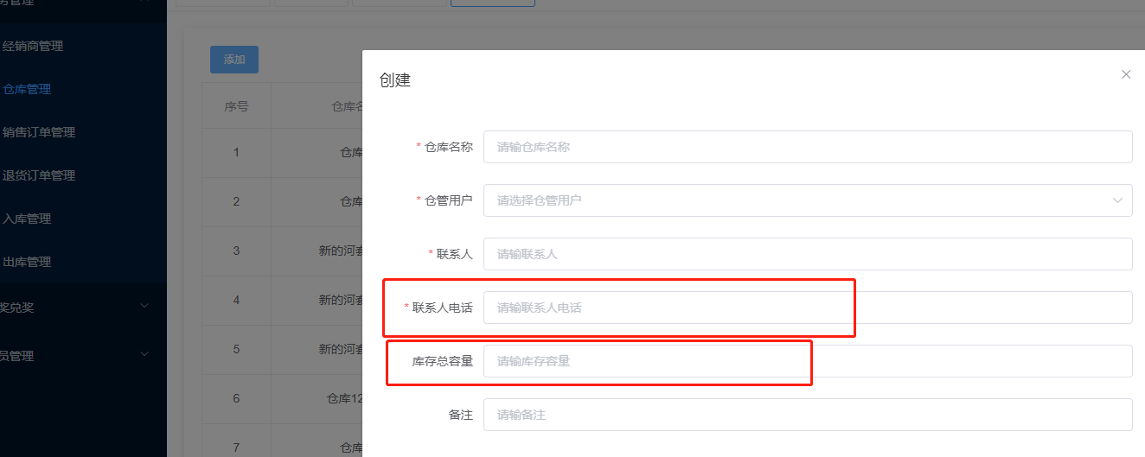

新建仓库这里，字段还没有设置限制，目前还可以随意填。

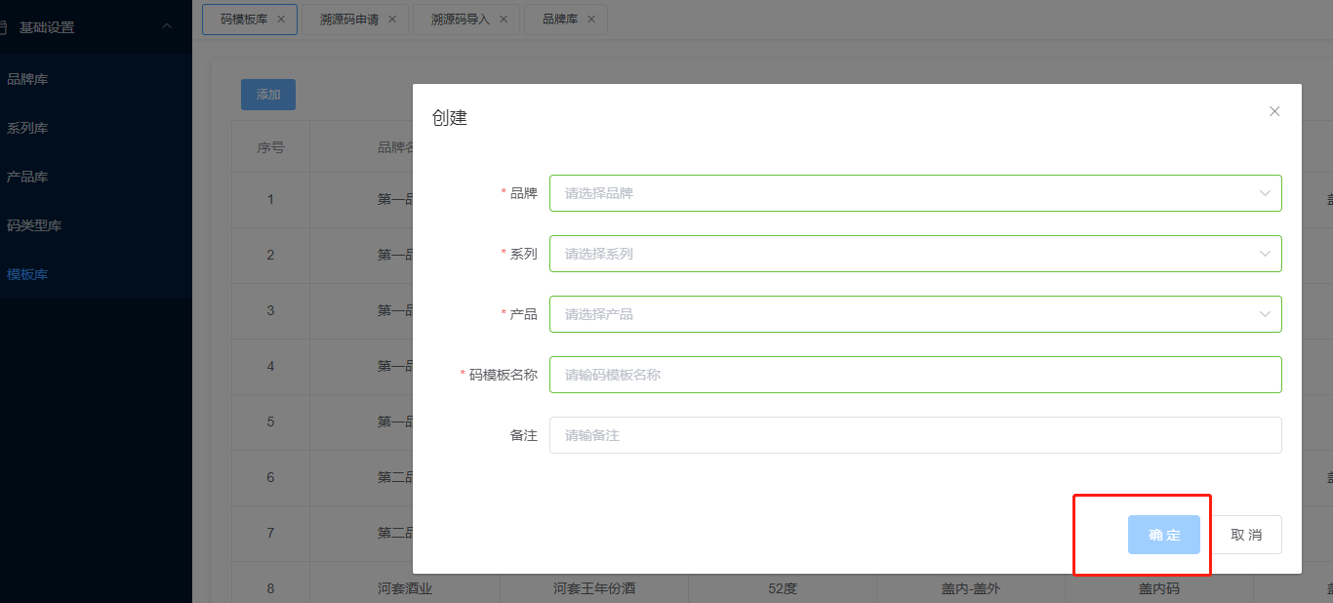

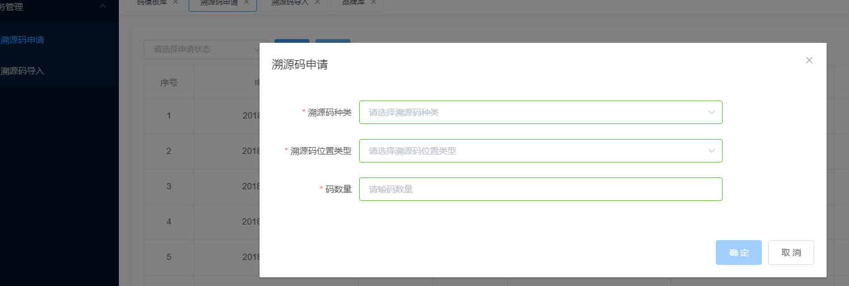

新建模板、申请溯源码，当新建完成第一个模板后，再点击“添加”按钮，会出现这个“确定”按钮变灰色的情况。

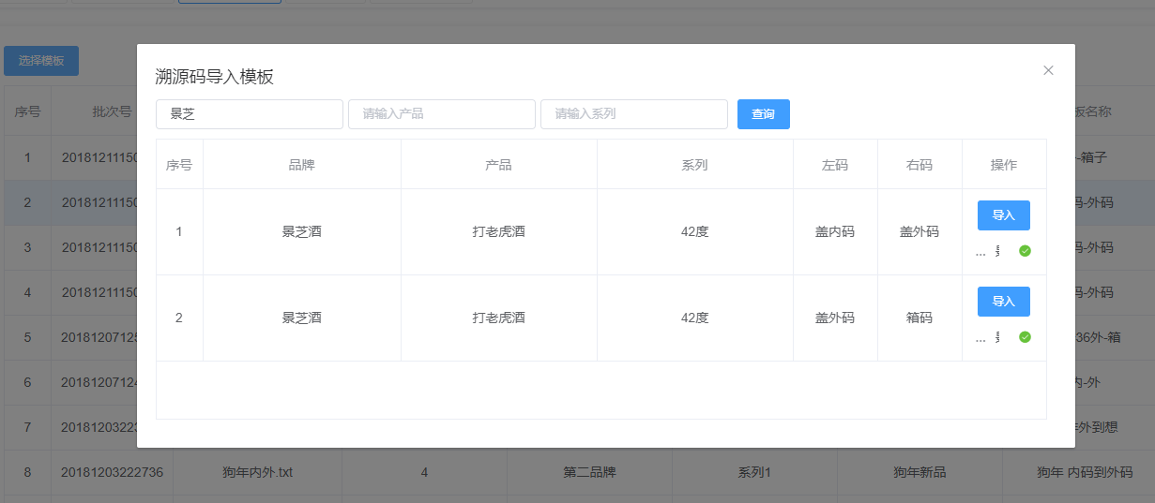

导入成功的话，给个弹出框提示把，就写“导入已完成”，然后有个确定按钮。确定完直接返回以下界面：

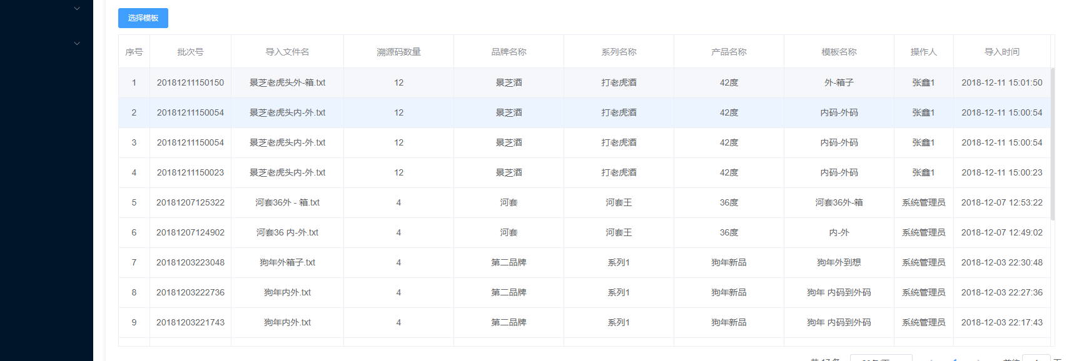

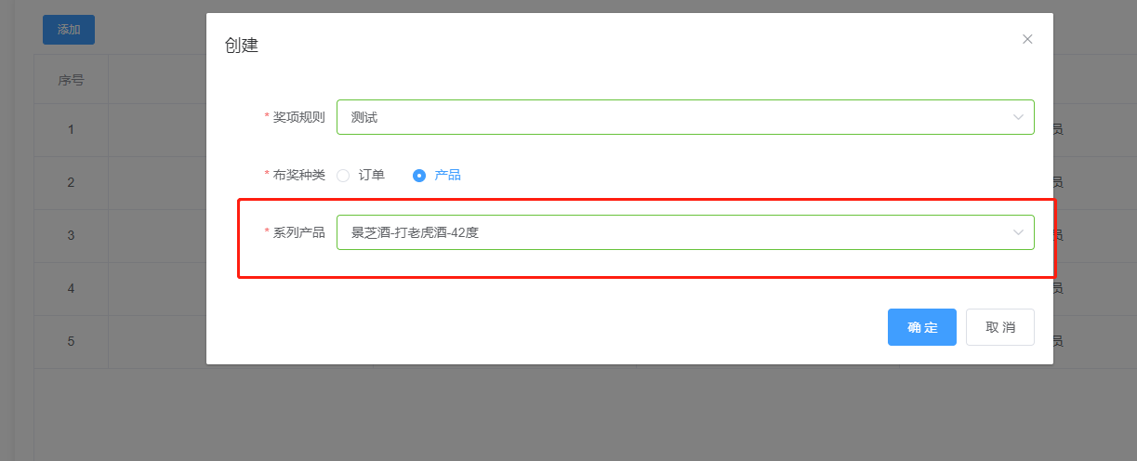

这个地方也改为先选品牌、再选系列，最后选产品三级选择。